Задача:

Постановка задачи
В электронном ЭДО-документе (документ Реализация товаров и услуг) необходимо обеспечить, чтобы для каждой строки табличной части «Товары» и итоговом xml-файле в разделе «СведТов» добавился новый тег «ДопСведТов» с подчиненными элементами «ДопСведТов»:
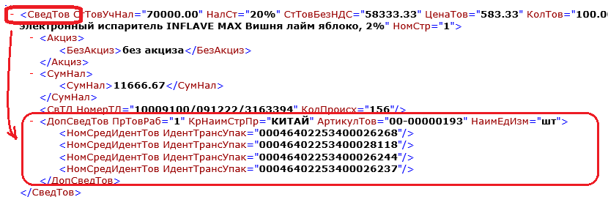
ВАЖНО: Если для номенклатуры нет упаковки, то тег тег «ДопСведТов» отсутствует

Необходима следующая реализация:
- Типовая УТ11 – для внешней обработки Контур.IDE – реализовать необходимый функционал дозаполнения электронного документа через подключаемый модуль к Контуровской обработке «Контур.IDE», используя из расширения «алтЭДО_УТ11» функцию «алтЭДО_ОбщийМодуль» . «алт_РаспределелитьШтрихКодыПоСтрокамДокумента()» для получения данных
- Типовая УТ11 – для внешней обработки Контур.ЭДО – реализовать необходимый функционал через подключаемый модуль к Контуровской обработке «Контур.ЭДО», используя из расширения «алтЭДО_УТ11» функцию «алтЭДО_ОбщийМодуль» . «алт_РаспределелитьШтрихКодыПоСтрокамДокумента()»для получения данных

Использование расширения
При решении данной задачи необходимо использовать разработанное расширение (соответственно «алтЭДО_БП30» -для типовой БП3,0, и «алтЭДО_УТ11» - для типовой УТ11).
Данное расширение содержит следующий функционал:

Регистр сведений: RSTM_КодыМаркировки
(непериодический, независимый), содержит код упаковки по номенклатуре для конкретного документа реализации:
Измерения
 | ДокументКИС | Док.РеализацияТоваровУслуг
 | ДокументОбмена | Строка
 | Номенклатура | Спр.Номенклатура
 | GTIN | Строка («0»+штиих код)
 | КодМаркировки | Строка
Ресурсы
 | КодУпаковки | Строка
 | Штрихкод | Строка
 | Количество | Число 15,0
ВАЖНО:
Для каждой строки документа может быть произвольное количество штрих кодов.

Общий модуль «алтЭДО_ОбщийМодуль»

Данный общий модуль уже содержит процедуры сбора необходимых данных для их последующего переноса в электронный документ.

Функция РаспределелитьШтрихКодыПоСтрокамДокумента(вхДокументРеализация)

Вх. параметры:
В функцию передается обрабатываемый документ реализации

Исх. параметры.
Функция возвращает МАССИВ , где каждый элемент (СТРУКТУРА) соответствует строке табличной части, и имеет следующий формат:

Элемент массива - структура:
  - "НомерСтоки» - (число) – номер строки табличной части
  - «Номенклатура» - (спр.Номенклатура)
  - «ПрТовРаб» - (число) – константа = 1
  - «КрНаимСтрПр» - (спр.СтраныМира) – страна производитель товара
  - «АртикулТов» - (строка) артикул, если не задан, то код справочнкиа Номенклатура.
  - «НаимЕдИзм» - (спр.ХХХ) единица измерения Номнеклатуы

  - «ИдентТрансУпак» – Массив кодов упаковки (строка) измерение 0из регистра «RSTM_КодыМаркировки. КодМаркировки»

, определение какие штрих коды по какой строке выполняется в процедуре алтЭДО_ОбщийМодуль .алт_РаспределелитьШтрихКодыПоСтрокамДокумента()

Дополнительные материалы

алтЭДО_БП30.cfe | Расширение для хранения упаковок и процедура сбора данных для типовой БП3,0
алтЭДО_УТ11.cfe | Расширение для хранения упаковок и процедура сбора данных для типовой УТ11
01-Типовой.xml | ТИПОВОЙ xml-файл электронного ЭДО-документа, формируемый из БП3,0 для 1С:ЭДО
02-Как должно быть.xml | ТРЕЬУЕМЫЙ xml-файл электронного ЭДО-документа, формируемый из БП3,0 для 1С:ЭДО. Что должно получиться при доработке
Тестирование - RSTM_КодыМаркировки _распределение.epf | Обработка для тестирования сбора данных

Ссылка: https://disk.yandex.ru/d/QfxMZsnuNwFVjA

Тестовый пример

Для тестирования в БП3,0 подготовлена обработка:
«Тестирование - RSTM_КодыМаркировки_распределение.epf»

Оформили реализацию:
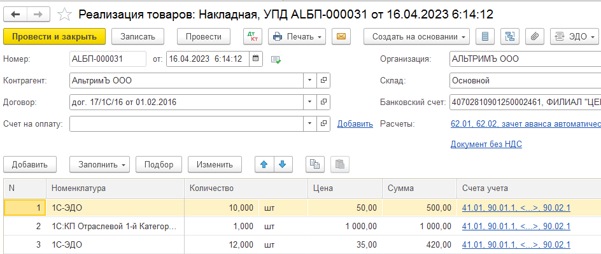
т/ч Товары:
N | Номенклатура | Количество | Единица | Цена | Сумма | НДС
1 | 1С-ЭДО | 10,000 | шт | 50,00 | 500,00 | Без НДС
2 | 1С:КП Отраслевой 1-й Категории на 12 месяцев | 1,000 | шт | 1 000,00 | 1 000,00 | Без НДС
3 | 1С-ЭДО | 12,000 | шт | 35,00 | 420,00 | Без НДС

Примечание: 1-я и 3-я строки одна и та же номенклатура
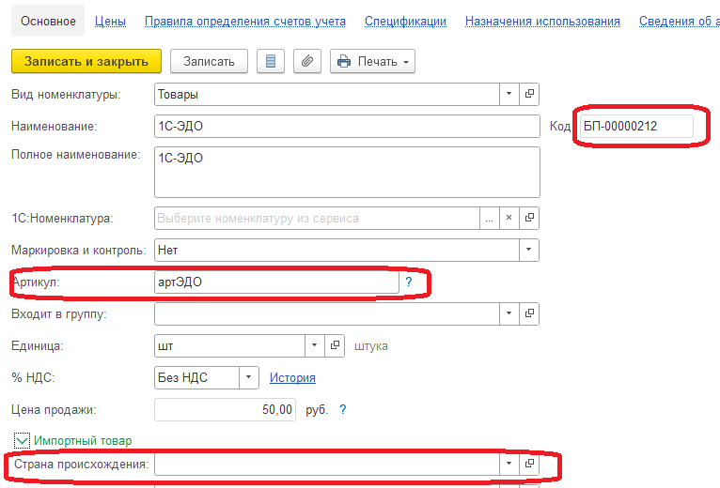

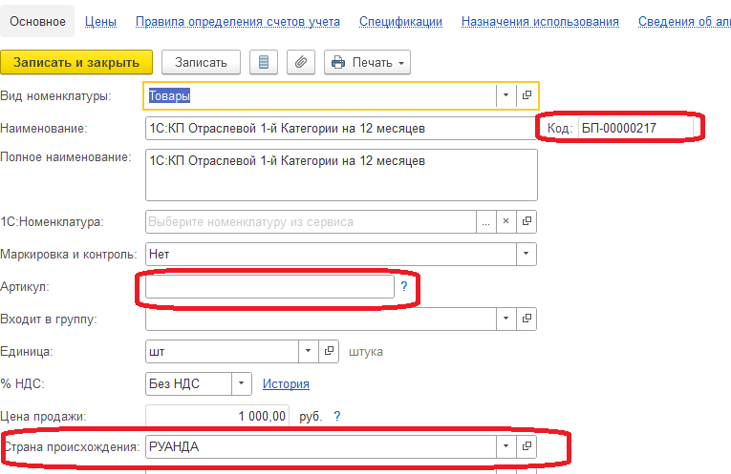

Заполнили имеющиеся коды маркировки в регистре «RSTM_КодыМаркировки»
ДокументКИС = Реализация (акт, накладная, УПД) ALБП-000031 от 16.04.2023 6:14:12
Номенлатура | GTIN | Код маркировки | Код упаковки | Количество
1С:КП Отраслевой 1-й Категории на 12 месяцев | 222222 | 1С:КП-1 | 1С:КП-КИТУ-1 | 1
1С-ЭДО | 11111111 | 1С-ЭДО-12 | 1С-ЭДО-КИТУ-12 | 12
1С-ЭДО | 11111111 | 1С-ЭДО-4 | 1С-ЭДО-КИТУ-4 | 4
1С-ЭДО | 11111111 | 1С-ЭДО-6 | 1С-ЭДО-КИТУ-6 | 6

Функция алтЭДО_ОбщийМодуль .алт_РаспределелитьШтрихКодыПоСтрокамДокумента() возврщает следуюищий массив:
НомерСтроки | Номенклатура | ИдентТрансУпак | ПрТовРаб | КрНаимСтрПр | АртикулТов | НаимЕдИзм
1 | 1С-ЭДО | Массив | 1 |  | "артЭДО" | шт
 |  | "1С-ЭДО-6"
 |  | "1С-ЭДО-4"
2 | 1С:КП Отраслевой 1-й Категории на 12 месяцев | Массив | 1 | РУАНДА | "БП-00000217" | шт
 |  | "1С:КП-1"
3 | 1С-ЭДО | Массив | 1 |  | " артЭДО " | шт
 |  | "1С-ЭДО-12"

На основании данного массива типовой файл (см. типовой ЭДО-файл: «01-Типовой.xml»)
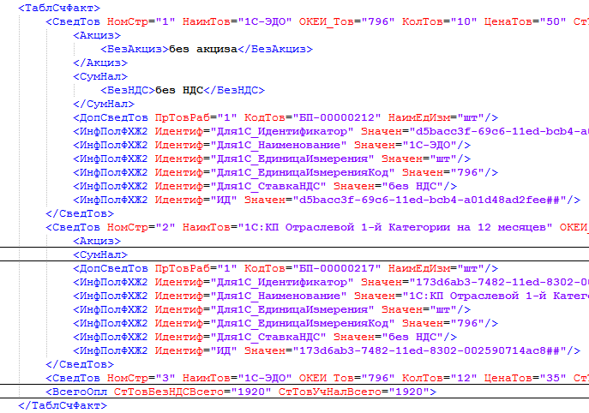
Должен быть преобразован в доработанный ЭДО-файл: «02-Как должно быть.xml»
